Додаток 2

1. Перейти за посиланням <https://broadband.gov.ua>
2. Заповнити необхідні поля запиту (ввести ім’я, та електронну пошту) та натиснути кнопку «РОЗПОЧАТИ»

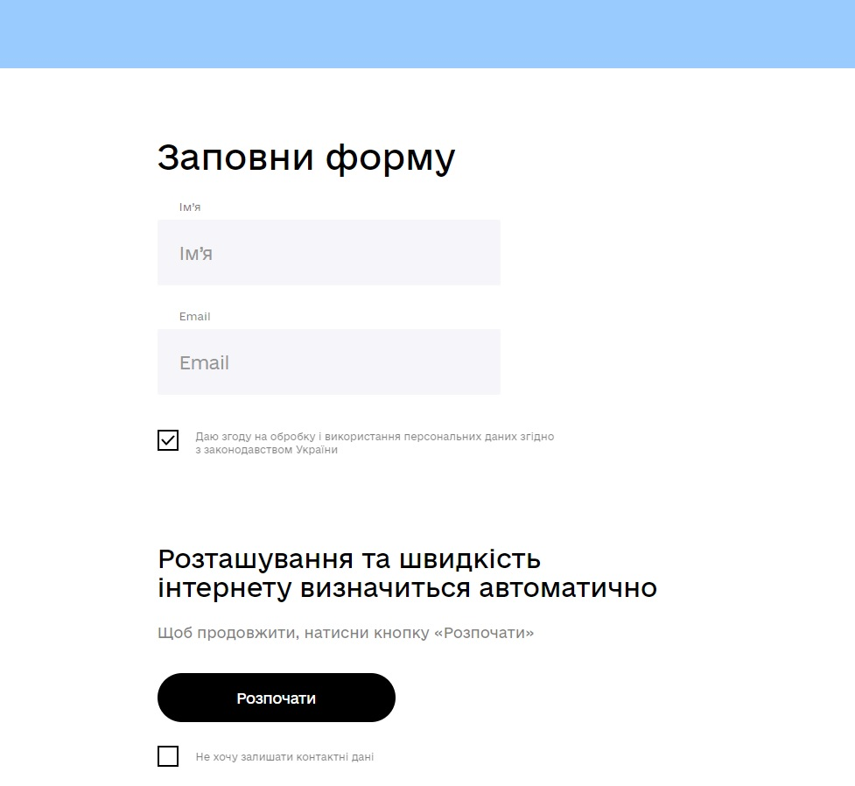

1. Натиснути кнопку «СТАРТ»
2. Після завершення тесту скопіювати результат та внести у відповідну форму у такому порядку (Час відклику серверу/ Відхилення сигналу /Швидкість прийому/ Швидкість віддачі)